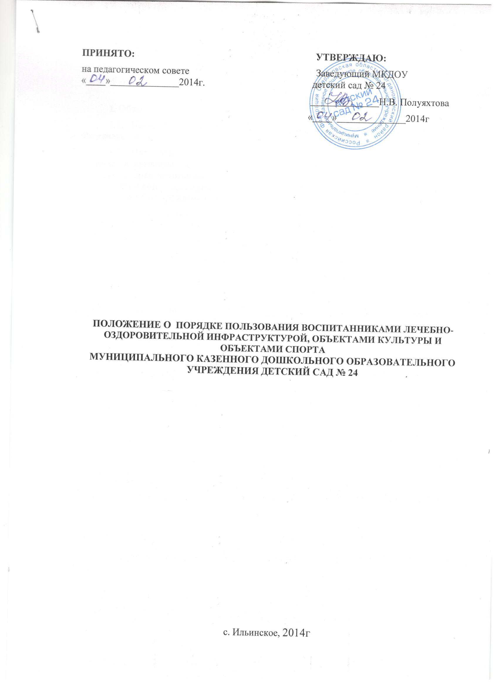

ПРИНЯТО: УТВЕРЖДАЮ:
на педагогическом совете Заведующий МКДОУ «____»______________2014г. детский сад № 24
______________Н.В. Полуяхтова
«____»______________2014г

ПОЛОЖЕНИЕ О ПОРЯДКЕ ПОЛЬЗОВАНИЯ ВОСПИТАННИКАМИ ЛЕЧЕБНО-ОЗДОРОВИТЕЛЬНОЙ ИНФРАСТРУКТУРОЙ, ОБЪЕКТАМИ КУЛЬТУРЫ И ОБЪЕКТАМИ СПОРТА
МУНИЦИПАЛЬНОГО КАЗЕННОГО ДОШКОЛЬНОГО ОБРАЗОВАТЕЛЬНОГО УЧРЕЖДЕНИЯ ДЕТСКИЙ САД № 24

с. Ильинское, 2014г
ПОЛОЖЕНИЕ
о порядке пользования воспитанниками лечебно-оздоровительной инфраструктурой, объектами культуры и объектами спорта в муниципальном казенном дошкольном образовательном учреждении детский сад № 24
1. Общие положения
1.1. Настоящее Положение разработано в соответствии с п.21 ч.1 статьи 34 Федерального закона от 29.12.2012 №273-ФЗ «Об образовании в Российской Федерации».
1.2. Под лечебно – оздоровительной инфраструктурой в данном Положении понимается организационных и иных материально обеспеченных мер, направленных на реализацию прав воспитанников на пользование лечебно – оздоровительными объектами, а также объектами культуры и спорта муниципального казенного дошкольного образовательного учреждения детский сад № 24 (долее – Учреждение), к ним относятся:
• Объекты спортивного назначения: спортивный зал, спортивная площадка на улице; дорожки вокруг Учреждения.
• Объекты лечебно – оздоровительного назначения: ФАП с. Ильинское.
• Объекты культурного назначения: музыкальный зал; мини выставки Учреждения.
1.3. Участники образовательного процесса, родители воспитанников (законные представители), посетители всех объектов инфраструктуры обязаны неукоснительно соблюдать требования общей и пожарной безопасности, санитарных норм, обеспечивающих сохранность жизни и здоровья, а также норм и правил поведения в общественных местах.
1.4. Объектами спортивного, лечебно – оздоровительного и культурного назначения, воспитанники могут пользоваться только в присутствии педагогических (медицинских) или других сотрудников Учреждения.
2. Основные функции и задачи инфраструктуры по реализации прав участников образовательного процесса.
2.1. Осуществление досугового и физкультурно – оздоровительного направлений образовательной деятельности с учетом реализации культурных и физкультурно – оздоровительных задач в Учреждении.
2.2. Проведение культурно – воспитательной, физкультурно – оздоровительной и просветительской работы.
2.3. Сохранение и развитие различных форм культурной, досуговой деятельности и любительского творчества.
2.4. Организация и проведение праздников, смотров, фестивалей, конкурсов, праздничных вечеров, участие в иных творческих проектах в Учреждении.
2.5. Организация и проведение физкультурно – оздоровительных и массово досуговых мероприятий на территории Учреждения.
2.6. Создание условий для соблюдения личной гигиены.
2.7. Оказание воспитанникам первой медицинской помощи и других медицинских услуг в Учреждении.
3. Правила пользования объектами спортивного назначения.
3.1. Пользование объектами спортивного назначения возможно, только в соответствии с их основным функциональным предназначением.
3.2. При пользовании спортивными объектами воспитанники должны выполнять правила посещения специализированных помещений. Допускается использование только исправного инвентаря и оборудования, только по назначению.
3.3. Пользование объектами спортивного назначения осуществляется в соответствии с расписанием утвержденным заведующим Учреждения.
3.4. На занятиях физической культурой, на спортивной площадке, и дорожках вокруг детского сада необходимо соблюдать технику безопасности.
4. Правила пользования объектами лечебно – оздоровительного назначения.
4.1. Основными задачами ФАПа являются:
4.1.1. Оказание первой медицинской помощи воспитанникам и работникам Учреждения.
4.1.2.Организация и проведение профилактических мероприятий, направленных на снижение заболеваемости воспитанников и работников Учреждения.
4.1.3. Проведение организационных мероприятий по профилактическим исследованиям и направление воспитанников на профилактические осмотры.
4.1.4. Проведение вакцинаций против различных заболеваний.
5. Правила пользования объектами культурного назначения.
5.1. Помещение музыкального зала используется для: проведения музыкальных занятий, часов двигательного творчества, проведения различного вида собраний, педагогических консультаций, культурно – массовых мероприятий, спектаклей и других мероприятий, в соответствии с расписанием утвержденным заведующим Учреждения.
5.2. Воспитанники и их родители (законные представители), посетители Учреждения имеют свободный доступ к мини выставкам в холлах Учреждения, и обязаны бережно относиться к имуществу Учреждения.

